Chapitre 1 : les micro-organismes et l’homme

Les problèmes à résoudre :
- Quels micro-organismes sont bénéfiques pour l’homme ?
- Comment sommes-nous protégés de l’entrée des micro-organismes ?
- Comment les microbes pénètrent-ils dans l’organisme ?
- Comment lutter contre les micro-organismes ?

Introduction :
L’homme trouve dans son environnement des éléments favorables. Mais il existe aussi des éléments défavorables dont l’homme doit se protéger.

I) Les micro-organismes dans notre environnement :

Constat :
Des micro-organismes sont présents dans des préparations alimentaires (pain, fromage, yaourts etc).

1) Mise en évidence de micro-organismes : le yaourt
Compétence 4 : je manipule
Compétence 4 : je représente

dessin

Nom | Bactéries | Virus
Taille | 1 à 3 | 0,02 à 0,3
Localisation | Hors des cellules | cellules
Grossissement | X 8 000 | X 80 000

Conclusion sur la pénétration des micro-organismes :
l’organisme est constamment confronté à possibilité de pénétration de micro-organisme(bactéries et virus)
issus de son en environnement

Localisation | Nombres de bactéries
main | 10 000 à 10⁶ cm²
Intestin | 1 à 100, 10⁹ ml
sang | 0

Problème:
Comment expliquer que les micro-organismes, toujours en contact avec l'organisme, ne pénètrent pas dans le sang ?

Hypothèse :
L'homme doit être naturellement protégé par des barrières.
2) Les barrières protectrices de l'organisme
Compétence 4 : j'extrais des informations

La peau et les muqueuses recouvrent les cavités du corps humain. Les muqueuses, toujours humides, son couvertes de mucus qui piègent les micro-organismes.

3) Le franchissement des barrières naturelles
Compétence 4 : je communique

La contamination est possible par voie sanguine, par voie sexuelle, par voie respiratoire, par voie digestive et par contact.

Conclusion sur la contamination :
Les micro-organismes se transmettent de différentes façons d’un individu à l’autre, directement ou indirectement.
Ils franchissent la peau ou les muqueuses : c’est la contamination.

Question : Que deviennent les micro-organismes dans notre corps ?

II) Le devenir des micro-organismes dans notre corps
Compétence 4 : j’extrais des informations
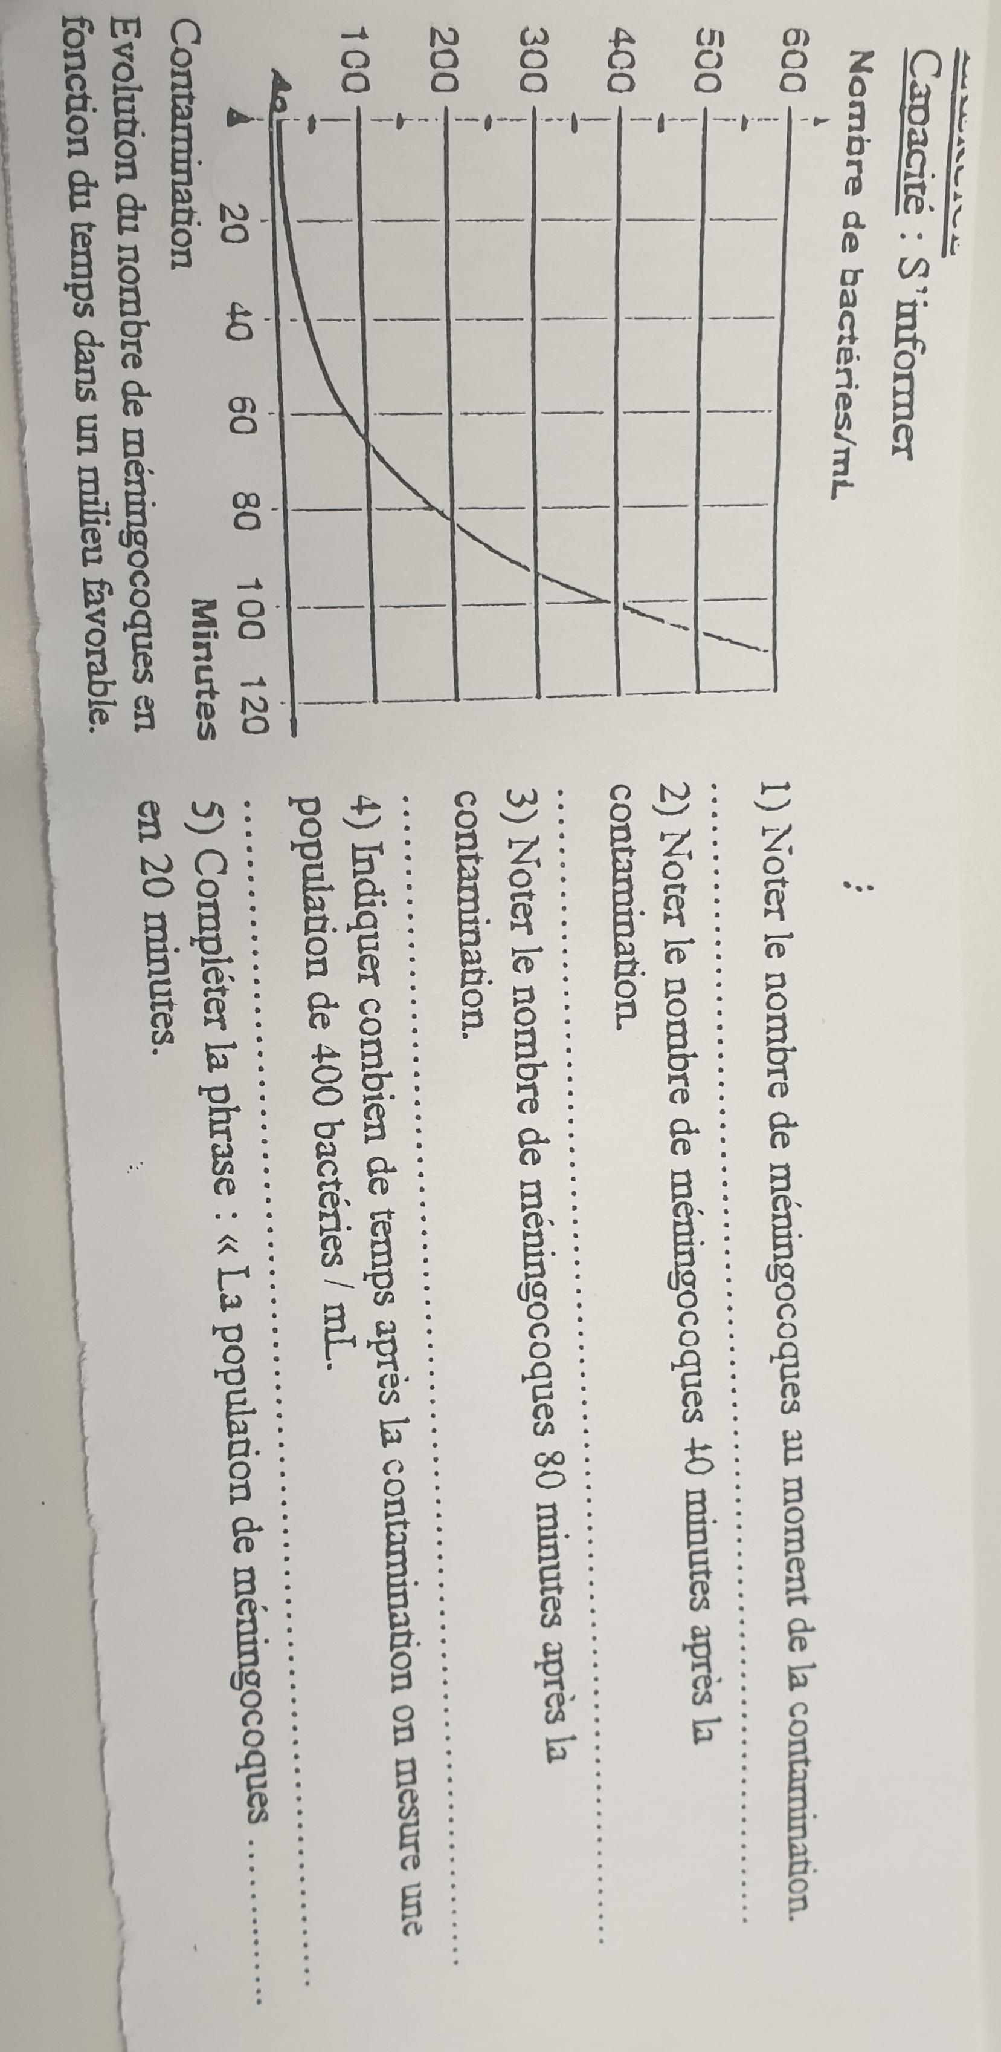
Conclusion sur l’infection :
Après contamination, les micro-organismes se multiplient au sein de l’organisme : c’est l’infection

Problème :
Comment éviter les risques de contamination et d’infection ?

III) limiter la contamination et l’infection
1) La lutte contre la contamination
Compétence 4 : J’extrais des informations

1- Noter quel est le but des précautions de Pasteur
2- Ces pratiques sont appelées asepsie : donnez en une définition
3- Indiquer quelles précautions peuvent être prises dans la vie quotidienne
4- Noter ce qui permet de lutter contre la contamination par voie sexuelle

1- Le but de Pasteur est d’éviter la contamination, l’entrée des micro-organismes.
2- L’asepsie est une méthode préventive visant à éviter la contamination grâce à la stérilisation.
3- Il faut se laver les mains (après les toilettes, avant les repas, après les transports) utiliser des mouchoirs jetables et les jeter.
4- Seul le préservatif évite les contaminations par voie sexuelle .

2) La lutte contre l’infection
Compétence 4 : J’extrais des informations

1- Définir l’antisepsie
2- Indiquer l’intérêt des antibiotiques et leurs limites


